ИНФОРМАЦИЯ
о выполнении конкурсного задания №3 Комплексного плана мероприятий Александровского муниципального района Ставропольского края в рамках реализации программы «Город для детей» в 2019 году

Во исполнение конкурсного задания №3 Комплексного плана мероприятий Александровского муниципального района Ставропольского края в рамках реализации программы «Город для детей» в 2019 году администрация Александровского муниципального района Ставропольского края сообщает, что в районе была проведена акция «Вместе с папами», направленная на активизацию роли отцов в воспитании детей.
В рамках акции «Вместе с папами» на базе МОУ СОШ №2 села Александровского 21 сентября 2019г. состоялось мероприятие для учащихся 6-х классов и их отцов «К здоровому образу жизни вместе с папой», направленное на создание благоприятной эмоциональной атмосферы в детско-родительской среде, приобщение детей к семейному творческому досугу, к семейным общекультурным ценностям.
Между папами и детьми состоялся турнир по волейболу, который доставил массу положительных эмоций и детям и родителям. На соревнованиях царила прекрасная атмосфера, позволившая сплотить и детей и родителей.

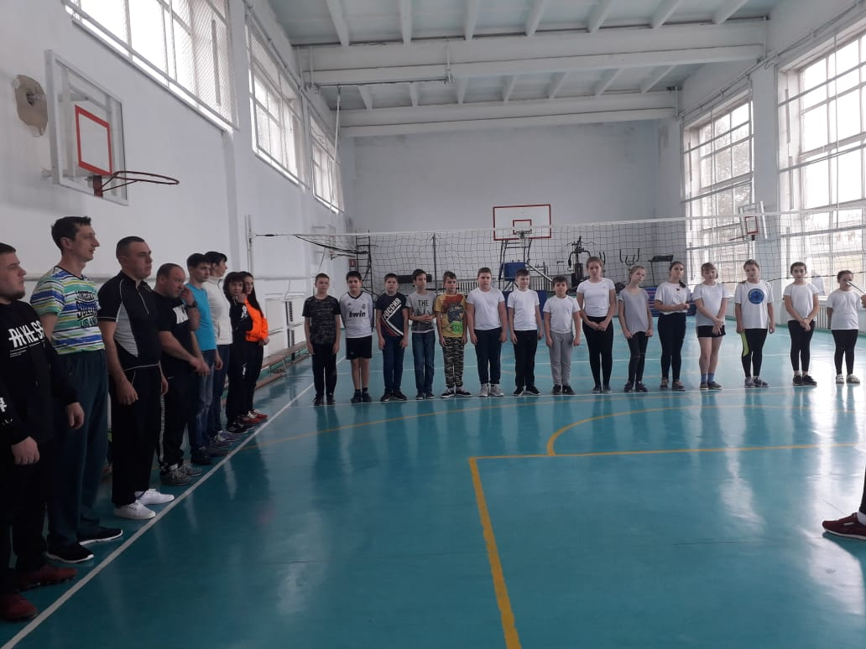
На этом мероприятии чемпион по боевому самбо Кривой Василий Щиксович, являющийся отцом многодетной семьи, продемонстрировал ребятам приемы данного вида спорта. Каждый желающий смог попробовать себя в этом виде спорта.
Кроме того, 19 сентября 2019 года состоялся спортивный праздник «День здоровой семьи». На старт вышли 13 команд из дошкольных организаций с.Александровского, с.Северного, п.Новокавказского.
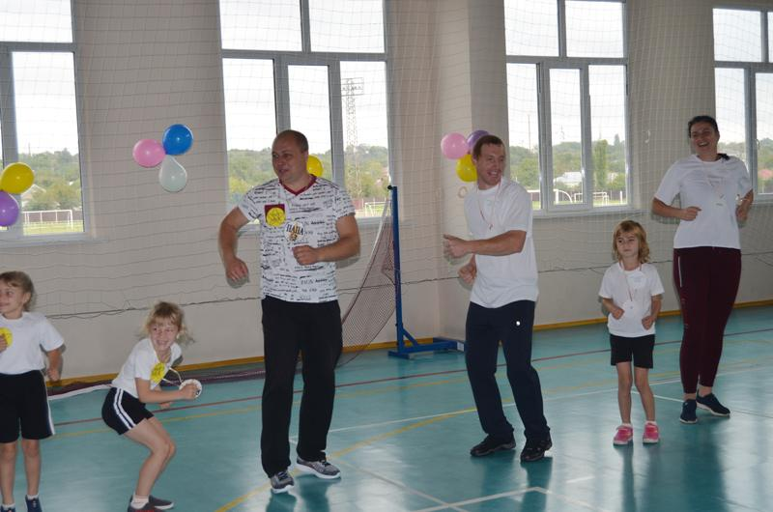
На базе МОУ СОШ №16 учащиеся 1-4 классов вместе с отцами учили уроки и проводили совместный досуг: рисовали стенгазеты, изготавливали поделки из различных подручных материалов. Работы размещены на стендах образовательной организации.

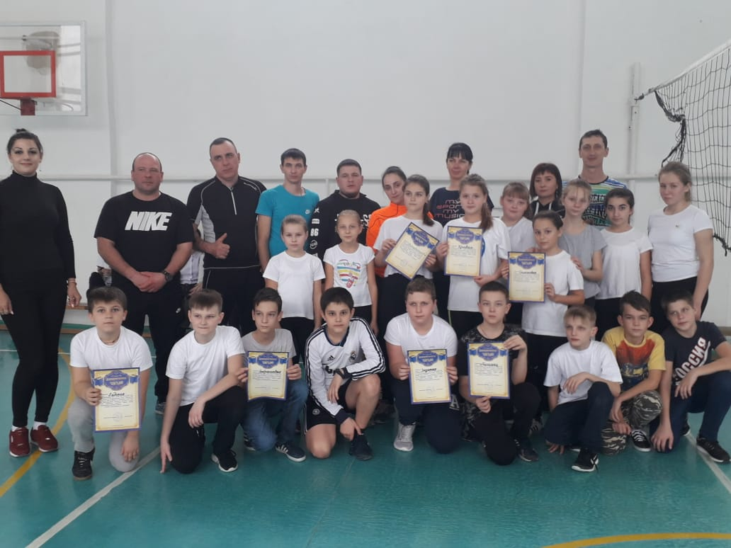
Ежегодно в Александровском районе проводятся краевые соревнования по мотокроссу. В данном мероприятии принимают участие более 100 участников из различных уголков края и республик Северного Кавказа и Южного федерального округ. В Александровском районе существует не одна семейная династия, в которой любовь к мотоциклам передается из поколения в поколение.
